Практична робота №1

Тема: Робота в середовищі текстового редактора Microsoft Word.

Мета: Навчитися вводити текст із клавіатури, набути навичок виділення фрагментів
тексту; навчитися форматувати символи та працювати з буфером обміну;
навчитися створювати та редагувати таблиці.

Хід роботи:
- Завантажте текстовий редактор Microsoft Word (Пуск/Программы/ Microsoft Word).
- Введіть з клавіатури текст за зразком.
- Відформатуйте символи окремих фрагментів тексту.
- Для форматування символів фрагменту тексту (вибір шрифту, його розміру та
накреслення) спочатку його виділяють, а потім вибирають один із можливих
варіантів. (Зразок 1).

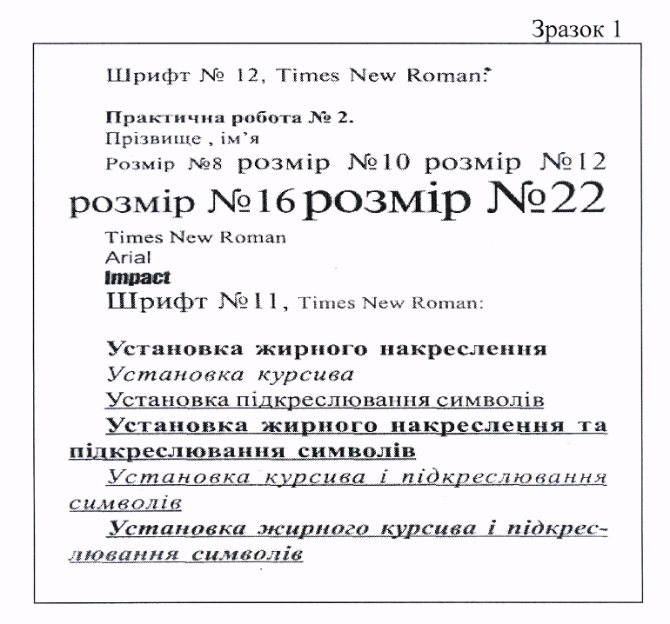
5. Установіть шрифт №12, Times New Roman, вирівнювання по ширині та наберіть частину тексту за зразком 2.
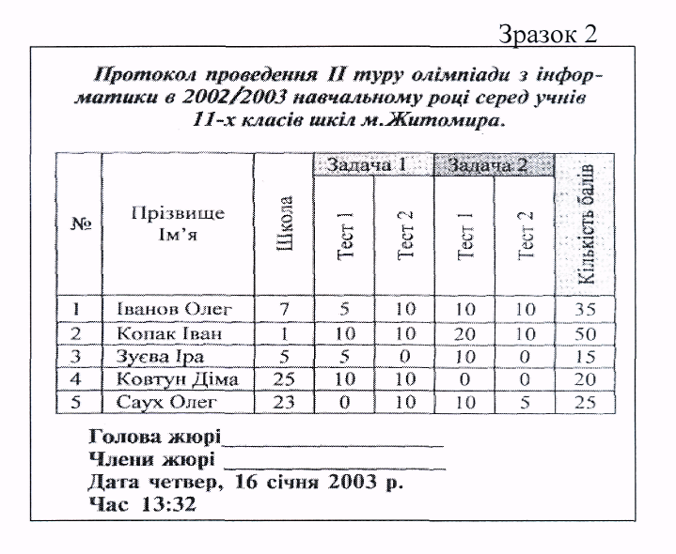

- Для створення таблиці виконайте команду Таблица/Добавить/Таблица.
- У вікні Вставка таблицы задайте її розміри — 9стовпців та 7 рядків.
- Для об'єднання перших двох комірок першого стовпця виділіть їх та
виконайте команду Таблица/Объединить ячейки.
- Аналогічно об'єднайте інші комірки за зразком.
10.Заповніть створену таблицю. За необхідності збільшуйте або зменшуйте
ширину стовпчиків.
11. Оформіть висновок до практичної роботи.

